**Instalacja RWA wersja 100 na Windows 2012 Server**

wersja z dnia 08.03.2020

1. Przygotowanie Windows do instalacji

Wersja 100 RWA korzysta z framework .NET 4.5. Wersja offline może zostać pobrana ze strony Microsoft’u

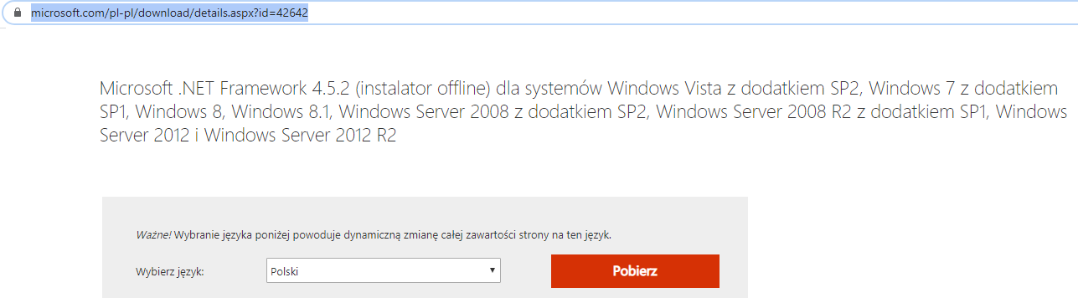

Na serwerze należy zainstalować darmowy dodatek ReportViewer w wersji 2015. Może to wymagać zainstalowania dodatku CLR Types for SQL 2014.

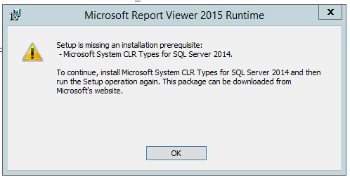

Dodatek można pobrać ze strony Microsoft’u

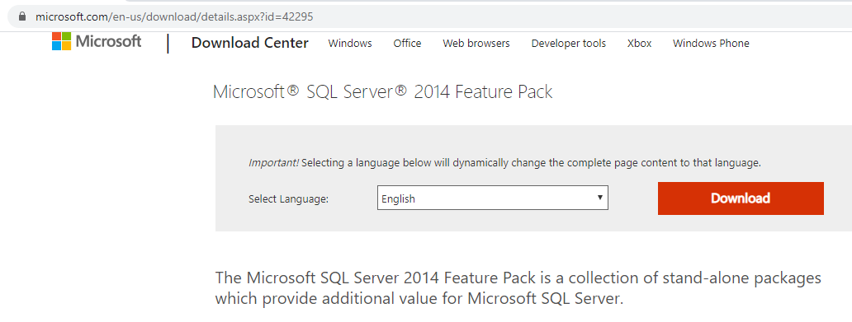

Dodaj rolę Serwer sieci Web (IIS)

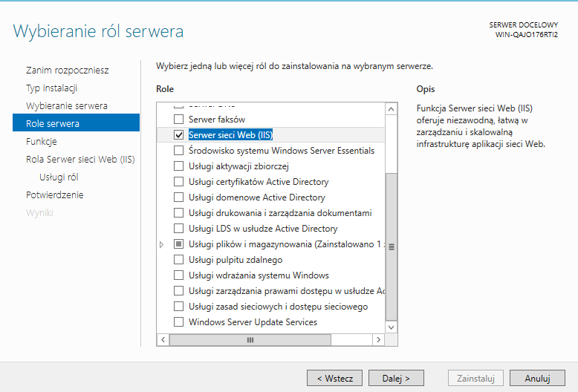

oraz Funkcje programu .NET Framework 4.5

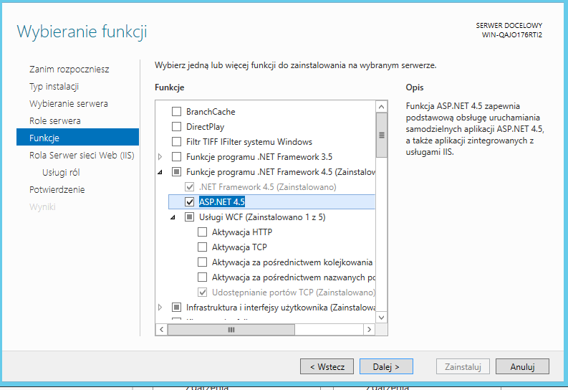

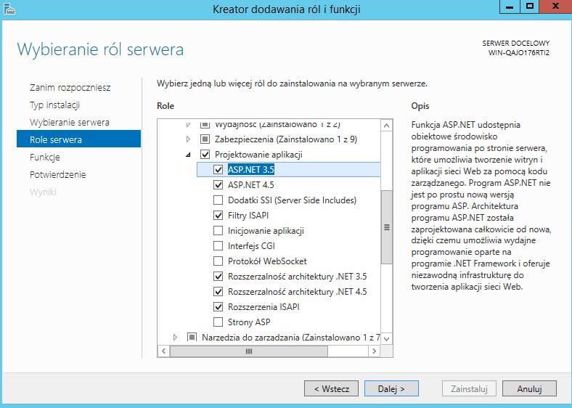

1. Instalacja programu

W folderze ***c:\inetpub\wwwroot*** utwórz folder ***rejestry*** i skopiuj do niego pliki aplikacji. Upewnij się, że użytkownik IIS_IUSRS ma do nich uprawnia odczytu i wykonania.

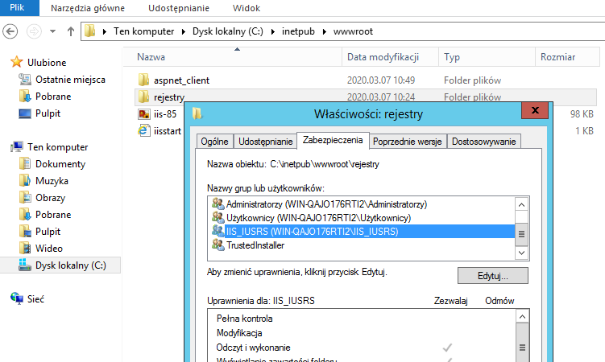

Otwórz Menadżera internetowych usług informacyjnych (IIS). Sprawdź czy masz pulę .NET v4.5 Zintegrowany (można utworzyć też oddzielną pulę na potrzeby RWA o tych parametrach).

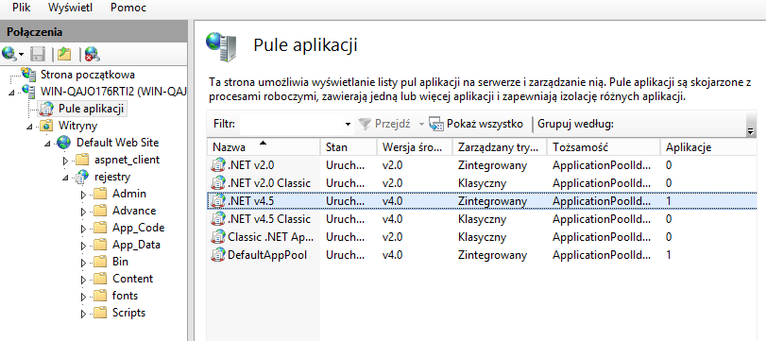

Ustaw myszkę na folderze **„rejestry”** i z bocznego menu wybierz **„Konwertuj na aplikację”**

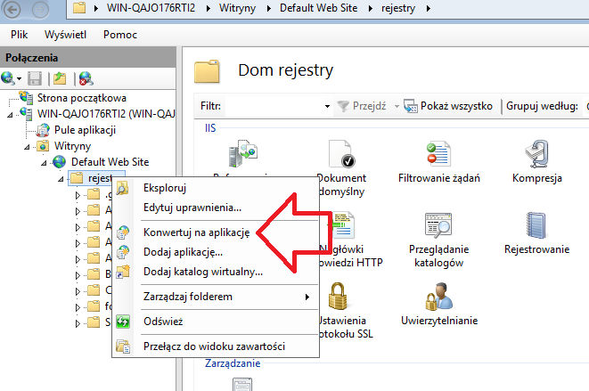

Na serwerze MSSQL odtwórz (restore) bazę danych „**crejestry_identity**” znajdującą się w folderze App_Data w paczce aktualizacyjnej. W pliku **web.config** ustaw sekcję „connectionStrings”. Parametr „DefaultConnection” przekazuje dane potrzebne do połączenia się z bazą „**crejestry_identity**”, a parametr CRejestryConnectionString dane potrzebne do zalogowania się do głównej bazy z danymi.

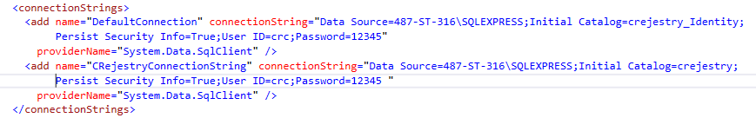

W sekcji **mailSettings** należy ustawić dane niezbędne do autoryzacji na serwerze pocztowym służącym do resetowania haseł użytkowników za pomocą tokena. Jeżeli serwer nie wymaga podania hasła przy wysyłaniu maili parametr password należy usunąć. Klucz **GridDataFormat** służy do ustawienia formatu daty podczas wprowadzania danych na formularzu. Należy go ustawić zgodnie z formatem daty obowiązującym w zainstalowanym na serwerze MSSQLu.

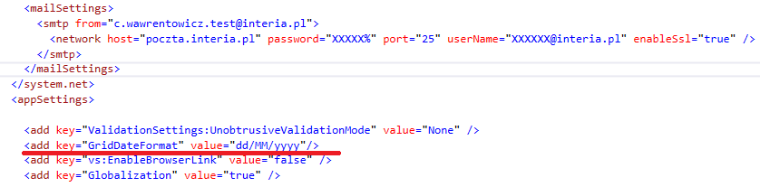

1. Przeniesienie danych użytkowników z wersji RWA 98 do wersji 100

Skopiuj pliki **eeksport.\*** z „migracja użytkowników 98-100” do folderu aplikacji RWA 98. Uruchom RWA 98 i ręcznie wpisz adres **…./eexport.aspx**. Otworzy się formularz umożlwiający wyeksportowanie danych użytkowników w formie pliku XML (uwaga zostaną wygenerowane nowe hasłą).

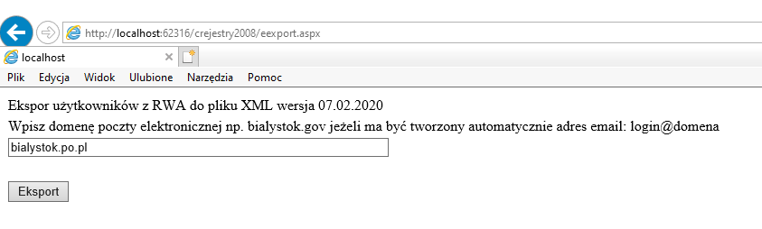

W wersji RWA 100 aby uruchomić import danych z pliku XML należy ręcznie wpisać adres **…./importusers.aspx**

